

**О внесении дополнения в постановление Восточно-Казахстанского областного акимата от 26 декабря 2018 года № 392 "Об определении территорий для старательства"**

Постановление Восточно-Казахстанского областного акимата от 29 мая 2019 года № 179. Зарегистрировано Департаментом юстиции Восточно-Казахстанской области 31 мая 2019 года № 5987

      Примечание РЦПИ.  
      В тексте документа сохранена пунктуация и орфография оригинала.

      В соответствии со статьей 274 Кодекса Республики Казахстан от 27 декабря 2017 года "О недрах и недропользовании", пунктом 2 статьи 27 Закона Республики Казахстан от 23 января 2001 года "О местном государственном управлении и самоуправлении в Республике Казахстан", Восточно-Казахстанский областной акимат ПОСТАНОВЛЯЕТ:

      1. Внести в постановление Восточно-Казахстанского областного акимата "Об определении территорий для старательства" от 26 декабря 2018 года № 392 (зарегистрированное в Реестре государственной регистрации нормативных правовых актов за номером 5721, опубликованное в Эталонном контрольном банке нормативных правовых актов Республики Казахстан в электронном виде 11 января 2019 года, в газетах "Дидар", "Рудный Алтай" от 22 января 2019 года) следующее дополнение:

      приложение к указанному постановлению дополнить строкой, порядковый номер 8, согласно приложению к настоящему постановлению.

      2. Управлению предпринимательства и индустриально-инновационного развития области в установленном законодательством Республики Казахстан порядке обеспечить:

      1) государственную регистрацию настоящего постановления в территориальном органе юстиции;

      2) в течение десяти календарных дней со дня государственной регистрации настоящего постановления акимата направление его копии в бумажном и электронном виде на казахском и русском языках в Республиканское государственное предприятие на праве хозяйственного ведения "Республиканский центр правовой информации" для официального опубликования и включения в Эталонный контрольный банк нормативных правовых актов Республики Казахстан;

      3) в течение десяти календарных дней после государственной регистрации настоящего постановления направление его копии на официальное опубликование в периодические печатные издания, распространяемые на территории области;

      4) размещение настоящего постановления на интернет-ресурсе акима Восточно-Казахстанской области после его официального опубликования.

      3. Настоящее постановление вводится в действие по истечении десяти календарных дней после дня его первого официального опубликования.

|  |
| --- |
| *Аким* |
| *Восточно-Казахстанской области* | *Д. Ахметов* |

|  |  |
| --- | --- |
|  | Приложение к постановлению  Восточно-Казахстанского  бластного акимата  от "29" мая 2019 года № 179 |

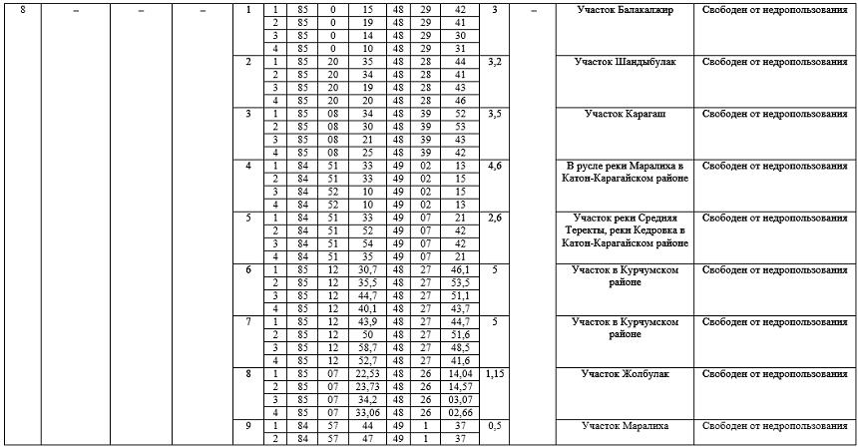

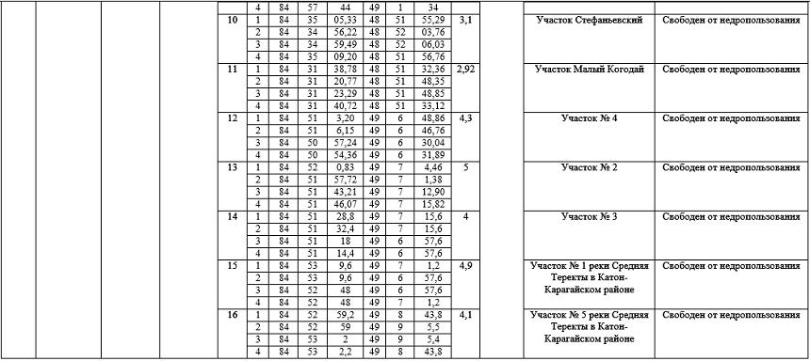

© 2012. РГП на ПХВ «Институт законодательства и правовой информации Республики Казахстан» Министерства юстиции Республики Казахстан